Meissnitzer Band
Gsenger Johann und Mitgesellschafter
Döllerhof 130
A-5441 Abtenau
www.meissnitzerband.com
presse@meissnitzerband.com

P R E S S E I N F O R M A T I O N

Handgemachte Mundartmusik aus Salzburg

„Advent im Gebirg“ der Meissnitzer Band

Seit dem Jahr 2010 hat sich das einzigartige Konzertprogramm „Advent im Gebirg“ über die heimatlichen Grenzen stark etabliert. In vielfältiger und gefühlvoller Art und Weise, mit tiefgründigen und gesellschaftskritischen Eigenkompositionen, präsentieren die Salzburger Musiker alljährlich diese Konzertreihe. Handgemachte Melodien, Weihnachtsgeschichten und traditionelle Volksweisen – in unplugged Besetzung – traditionell und doch modern.

Das Posaunenensemble Gsenger, Frontmann Hans Gsenger und seine drei Brüder, bereichert das Programm mit wunderschönen Bläser- und Gesangsstücken und nimmt einen sehr stimmigen und besonderen Teil des Konzertprogramms ein. Marianne Brandauer, die Schwester von Leadsängerin Christiane, gibt den Konzerten der Meissnitzer Band mit ihrem Hackbrett eine besondere Facette.

Die Meissnitzer Band – besinnlich und leise mit „Advent im Gebirg“. Die Konzertprogramme 2012 und 2014 wurden auf CD veröffentlicht.

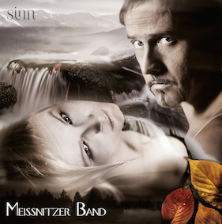

Bildtext:
Das Konzertprogramm der Meissnitzer Band „Advent im Gebirg“ gibt es auf CD.

Fotos: © Meissnitzer Band (Abdruck für Pressezwecke honorarfrei)

Weitere Informationen:
Presse Meissnitzer Band
Gsenger Johann und Mitgesellschafter
Döllerhof 130, A-5441 Abtenau
www.meissnitzerband.com
presse@meissnitzerband.com

